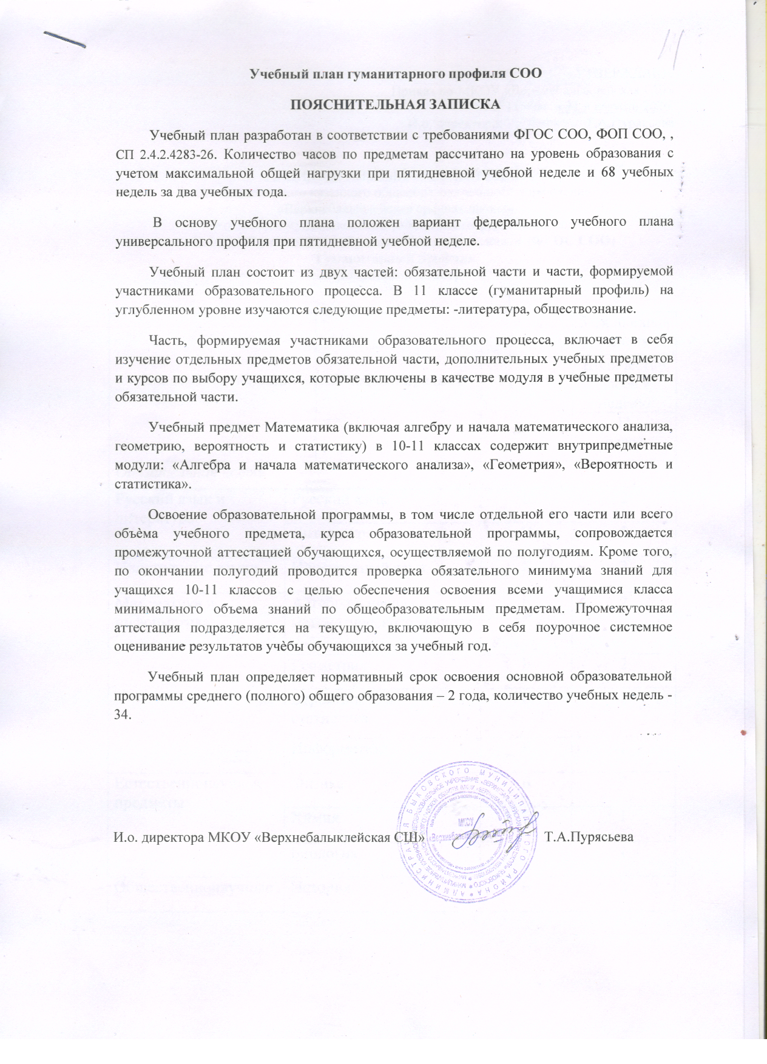
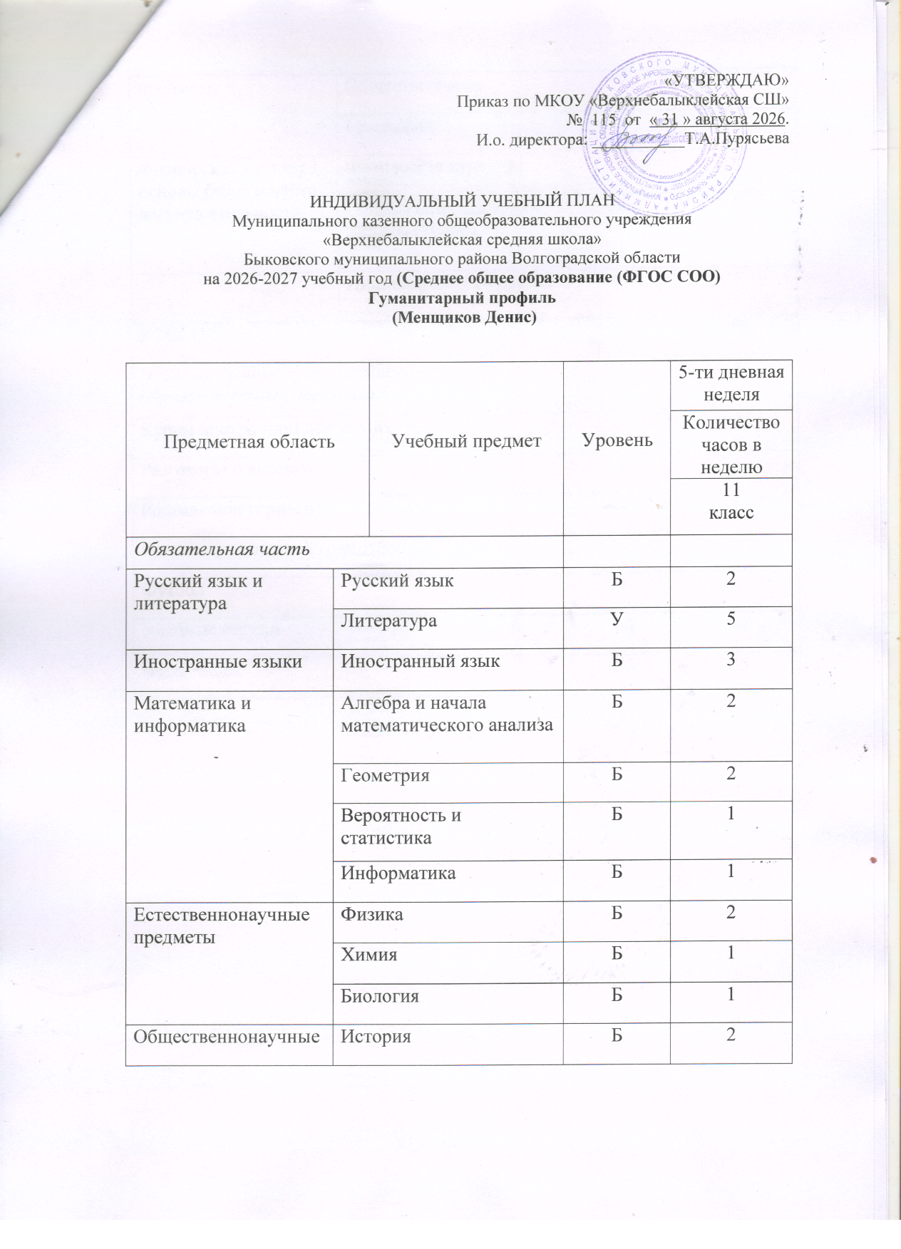
 | Обществознание | У | 4
 | География | Б | 1
Физическая культура, основы безопасности жизнедеятельности | Физическая культура | Б | 3
Физическая культура, основы безопасности жизнедеятельности | Основы безопасности и защиты Родины | Б | 1
 | Индивидуальный проект |  | -
ИТОГО |  |  | 31
Часть, формируемая участниками образовательных отношений |  | 4 | 4  2
Курсы внеурочной деятельности |  | 4 | 4
Разговоры о важном |  | 1 | 1
Россия- мои горизонты |  | 1 | 1
Основы финансовой грамотности |  | 1 | 1
Футбол |  | 1 | 1
Учебные недели |  | 34 | 34
Всего часов |  | 35 | 35

